Зима вступила в свои права и нет поводов сомневаться, что в этом году она не проявит себя в полную силу со всеми вытекающими отсюда последствиями – низкими температурами, холодными ветрами и снегопадами.
И если люди могут о себе позаботиться сами, то братья наши меньшие, которые живут с нами бок о бок, этого сделать не смогут. А значит, мы просто обязаны позаботиться о них.
Вообще, домашние животные крайне тяжело переносят сильные холода. Несмотря на то, что их тела покрывает мех (и подчас густой мех), не помешает предпринять некоторые шаги, которые не только позволят вашему домашнему питомцу не мерзнуть в течение долгих зимних месяцев, но и, вполне возможно, спасут им жизнь.

Как защитить домашних питомцев от зимней стужи?
1. Не выпускайте кошку или кота из дома в морозную погоду. Кошачьи очень быстро замерзают при сильном холоде, теряя способность адаптироваться к ситуации. В этом случае они могут легко потеряться, пострадать от бродячих животных, или погибнуть под колесами автомобилей. И даже если ваш кот (или кошка) найдет, в конце концов, дорогу домой, не факт, что животное не подхватило какое-нибудь инфекционное заболевание (включая бешенство) от бродячих собратьев по несчастью.
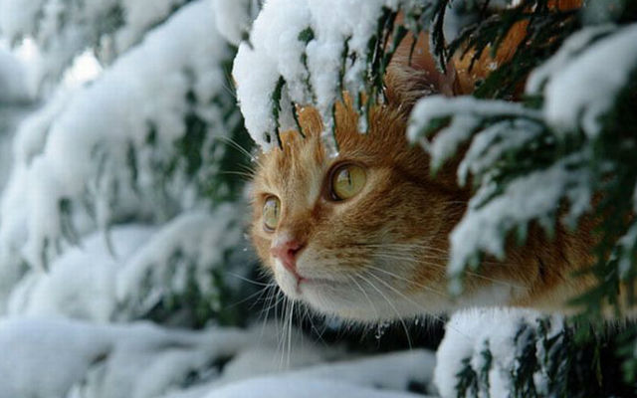

2. Несмотря на то, что это мало кто замечал, кошачьи в зимнюю стужу, когда их не пускают ночевать в дом, могут забираться под капоты автомобилей. Как они туда залазят – это другой вопрос. Однако утром, когда хозяин автомобиля заводит его, есть шанс сделать животному, как минимум, очень больно! Если вы оставляете автомобиль на ночь на улице, имеет смысл утром, прежде чем садиться за руль, громко постучать по капоту, чтобы спугнуть ненароком забравшееся туда животное.

3. Сделайте все возможное, чтобы ваш дворовой пес, который живет всю жизнь на улице, не подвергался в зимнее время воздействию снегопада, или чтобы в его будке не появлялся лед. Сильный мороз может привести к потере обоняния, и собака, если покинет свой двор, может не найти дорогу назад. Большинство собак теряется чаще именно в зимние месяцы, нежели чем в любое другое время года. Имеет смысл позаботиться об ошейнике, по которому люди, нашедшие собаку, могли бы вернуть ее вам.
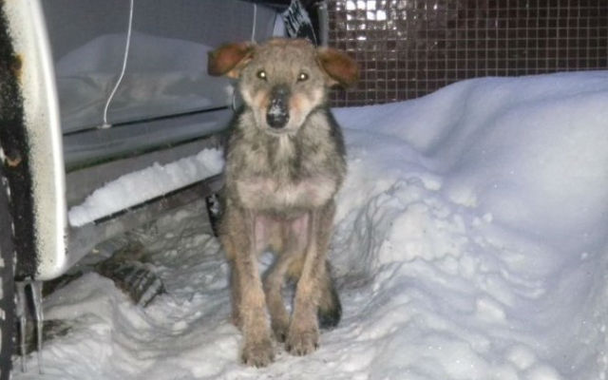

4. Если же собака живет в доме, то после каждой прогулки по снегу или льду тщательным образом вытирайте ей лапы и живот. Убедитесь, что они абсолютно чистые и сухие. В противном случае оставшаяся на теле животного влага, которая может содержать различные реагенты, применяемые против гололедицы, попадет собаке в желудок. Также с остатками такой влаги собака может слопать частицы соли, антифриза, или любого другого химиката, оседающего на снег. Обратите внимание на лапы – они могут кровоточить из-за ран, полученных об острый лед или замерзший снег.

5. В зимние месяцы ни в коем случае не подстригайте очень коротко вашему питомцу шерсть на животе, так как она помогает ему сохранять тепло. Если вы недавно искупали свою собаку, ни в коем случае не выходите с ней на прогулку, пока не убедитесь, что животное полностью высохло. Ваша собачка из короткошерстных пород? Тогда следует подумать о том, чтобы надевать на нее специальную кофту для собак, которая надежно обворачивалась бы вокруг живота (и с высоким воротником). Для большинства собак такие кофты должны стать обязательной зимней одеждой.
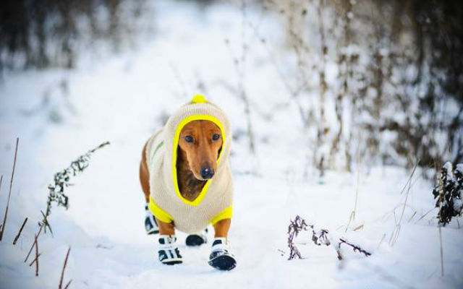

6. Никогда не оставляйте собаку или кошку на ночь в автомобиле! Машина, даже с хорошо прогретым салоном, очень быстро остывает на морозе, превращаясь в своеобразный холодильник, который удерживает, скорее, холод, нежели чем тепло. Животное, оставшееся в морозную ночь в салоне машины, скорее всего, замерзнет и погибнет.

7. Щенки переносят холода намного хуже, чем взрослые собаки. Именно поэтому им бывает очень тяжело выжить в зимние месяцы на улице. Если ваша дворовая собака ощенилась незадолго до холодов, имеет смысл подумать над тем, как разместить животных внутри дома. Если же ваш питомец, проживающий в доме, проявляет чрезмерную болезненную чувствительность к холоду ввиду своего почтенного возраста, болезни или специфики породы, имеет смысл выводить животное на улицу лишь для оправления его естественных потребностей.

8. Что же делать, если ваша собака постоянно находится вне дома в суровые зимние месяцы? Или если ваш питомец, который живет в доме, просто обожает проводить на улице в морозную погоду много времени? В этом случае имеет смысл увеличить его пайку, добавив в рацион собаки продукты, содержащие белок. Это позволит поддержать самое животное и его шерсть в здоровом состоянии в течение долгой и холодной зимы.

9. Как уже говорилось выше, любая смазочно-охлаждающая эмульсия, как и антифриз, являются смертельно опасными ядами для животных. Если вы держите собаку в теплом гараже, необходимо сделать все возможное, чтобы на ее шерсть, еду или даже пол не попали капли этих жидкостей. Имеет смысл использовать смеси, которые содержат пропилен-гликоль, а не этилен-гликоль. А вообще собаку в гараж следует пускать только в крайнем случае, убедившись в том, что там ей будет безопасно.
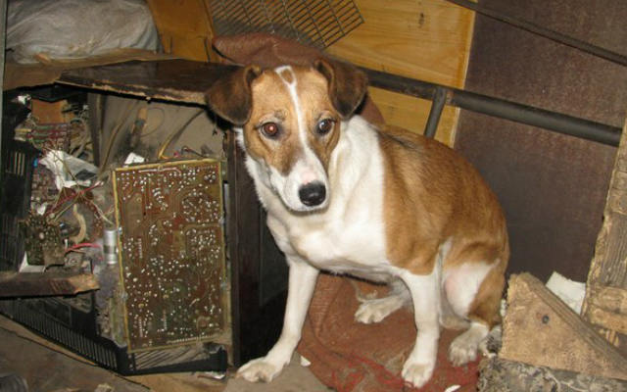

10. В идеале каждое наше домашнее животное, как и мы, нуждается зимой в теплом месте для сна, которое было бы на определенной высоте от холодного пола, и не подвергалось бы воздействию сквозняков и холодных ветров. Сейчас в продаже можно найти уйму уютных и теплых одеял и подушек для братьев наших меньших. Поверьте – они будут вам благодарны, хоть и не смогут выразить это словами.
